Дифференцированный зачет по учебной практике
Теоретическая часть.

Задание 1. Ответить на тестовое задание. Эксплуатация контрольно – кассовой техники и весоизмерительного оборудования
1. Какой отчет осуществляет обнуление денежных счетчиков?
А. Отчет с гашением
Б. Фискальный отчет
В. Отчет без гашения
4.Какой режим машины используют для работы кассира?
А. Отчет с гашением
Б. Отчет без гашения
В. Регистрация
5.Что обозначают символы на индикаторе:
А. Режим ________.
Б. Е ____________.
В.НБУ___________.
Г. d 00-00-00______.
Д. И ____________.
6. Расшифруйте обозначения клавиш: РЖ; СБ; КЛК; АН;ВЗ; КЦ; ПОВЧ; ПИ; ИТ.
7.При выдаче денег за возращенный товар надо:
А. Считать чек недействительным
Б. Произвести аннулирование платежей
В. Получить чек, используя клавишу « Возврат»
8. Вставьте пропущенные слова в следующее предложение:
Автономная ККМ имеет расширенные функциональные возможности, подключение дополнительных устройств, касса ____________________________
9. Каковы правила расчета с покупателями?
10. Чем отличается РОS - система от РОS – терминала?
11. Распишите порядок « Внесение денег» через терминал.
12. Для чего нужен модуль видеоконтроля?
13.Кассир подготавливает выручку к сдаче инкассатору:
А. До получения Z - отчета;
Б. После получения Z - отчета;
В. До получения Х - отчета
14. При вводе суммы наличных меньше суммы итоговой комплексной покупки ККМ блокируется. Действия кассира:
А.С – сумма наличных – ИТ
Б. С – ПИ – сумма наличных – ИТ
В. С – цена товара – 1 ск. - ПИ – сумма наличных – ИТ.
15. Кто допускается к эксплуатации ККМ на торговом предприятии?
А. Лица, достигшие 18 лет;
Б. Лица знающие технику безопасности при эксплуатации ККМ;
В. Лица знающие правила эксплуатации ККМ;
Г. Все ответы верны.
16. Вставьте пропущенные слова и закончите фразу.
________ предназначен для печатания кассовых документов, сменных отчетов.
17. Какой режим ККМ используют для проверки состояния денежных регистров?
А. Гашение;
Б. Регистрация;
В. Показания.
18.Расположите в нужной последовательности (проставьте цифры)
- Перевести ККМ в режим « Регистрация;
- Установить ленту;
- Проверить состояния реквизитов на начало смены;
- Проверить исправность защитных средств и сохранность пломбы;
-Оформить журнал кассира – операциониста на начало смены;
- Подключить ККМ к электросети;
- Пробить нулевой чек.
19.Какой документ оформляется при выдаче денег из кассы?
А. Расходный кассовый ордер;
Б. Приходный кассовый ордер;
В. Препроводительная ведомость
20. Какой документ оформляется при приеме денег?
А. Расходный кассовый ордер;
Б. Приходный кассовый ордер;
В. Кассовый отчет
21. Почему при закрытии смены выводится Z – отчет?
А. Проводиться обнуление секционных счетчиков;
Б. Для оформления расходного кассового ордера;
В. Для проверки реквизитов чека.
22. Распишите элементы защиты бумажной банкноты
23.Вставьте пропущенные слова и закончите фразу.
Перед началом работы на весоизмерительном оборудовании необходимо ___________
________________ установить весы _________________ с помощью _________________ в следующей последовательности _________________________________________________.
24.При эксплуатации весоизмерительного оборудования необходимо соблюдать
__________________, которая включает в себя следующие требования _________________
_____________________________________________________________________________.
25. Какова последовательность действий при определении стоимости взвешиваемого товара на электронных весах ВНУ 15/2___________,__________,___________,_________
26. Какова последовательность действий при взвешивании товара в режиме тара известна и тара неизвестна на электронных весах:
- ВНУ- 15/2
- ДS -780
- ДS- 788
- ЭВС – 15Т
- Касио
27. Какова последовательность суммирования стоимости товара на электронных весах:
- ВНУ- 15/2
- ДS -780
- ДS- 788
- ЭВС – 15Т
- Касио
28. Какова последовательность действий при взвешивании товара в режиме программирования цен на электронных весах:
- ВНУ- 15/2
- ДS -780
- ДS- 788
- ЭВС – 15Т
- Касио..
Задание 2. Ответьте на вопросы. Приемка товаров по количеству и качеству, подготовка к продаже и продажа различных групп продовольственных и непродовольственных товаров
- Согласно правилам торговли, какими инструкциями необходимо руководствоваться при приемке товаров по количеству и качеству?
- Какие основные этапы необходимо соблюдать при приемке товара по количеству?
- Перечислите, какие документы поступают на торговое предприятие вместе с товаров и дайте им определения.
- Перечислите акты, которые заполняются при обнаружении расхождений в приемке по количеству или качеству.
- Что включает в себя технология предварительной подготовки товаров к продаже.
- Перечислите методы стимулирования продажи товаров.
- В чём заключается организация работы сетевого маркетинга?
- Перечислите основные способы выкладки товаров в магазине.
- Перечислите порядок обмена и возврата товаров и денег покупателю.
-Чем отличается продажа продовольственных товаров от непродовольственных товаров?

Практическая часть
Задание 1. Оформление сопроводительных документов и актов
- оформить акт о недостаче и излишках при приемке товаров .
- оформить акт об установленном расхождении в количестве и качестве при приемке товарно – материальных ценностей.
- оформить счет – фактуру.
- оформить акт о порче, бое, ломе.
- оформить накладную.
- оформить акт об оприходовании тары неуказанной в счете поставщика
- оформить акт об установленном расхождении по количеству и качеству при приемке товарно – материальных
- оформить акт на товар, поступивший без счета поставщика
Все документы оформляем в потном объеме. Все реквизиты заполняем самостоятельно.

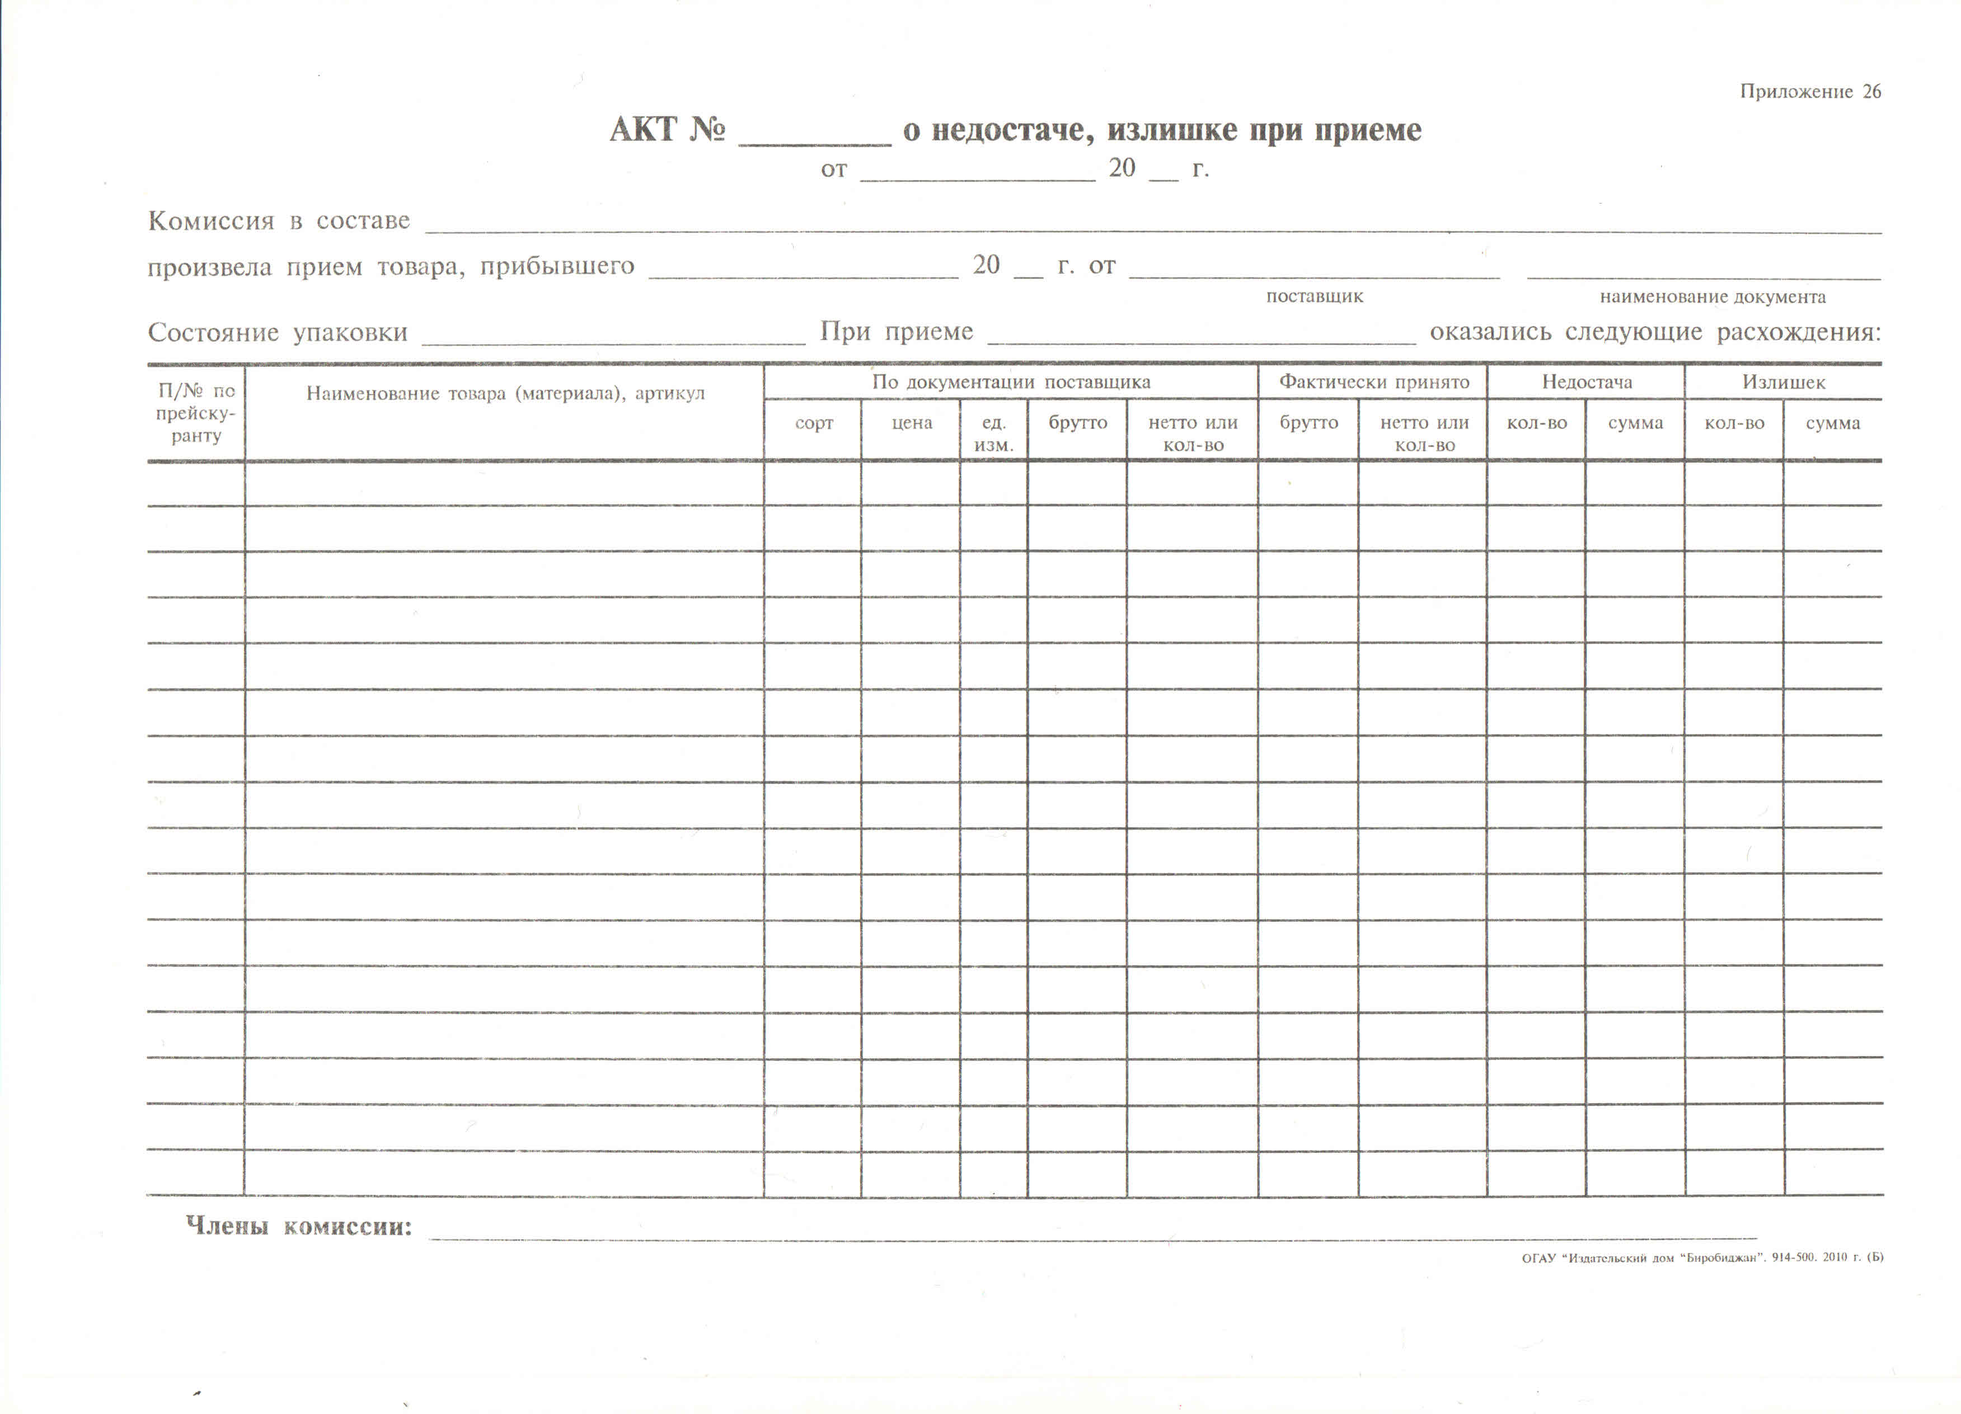
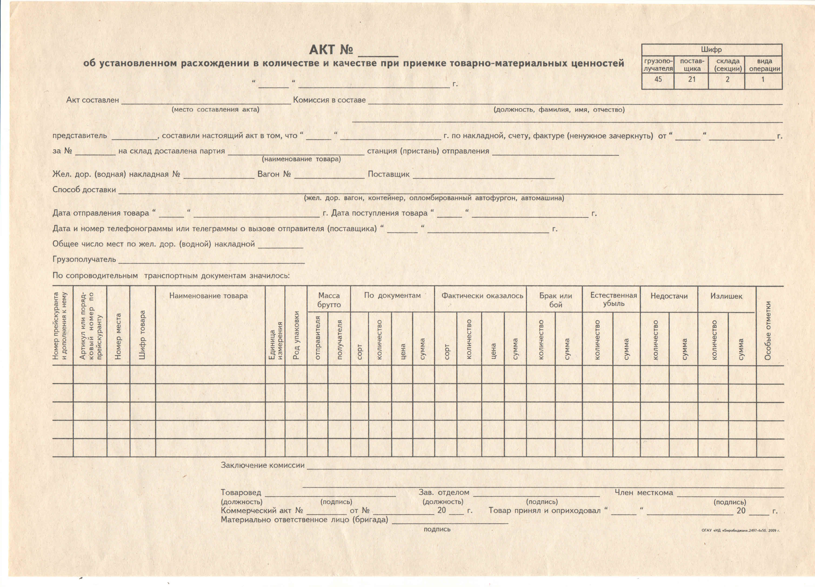
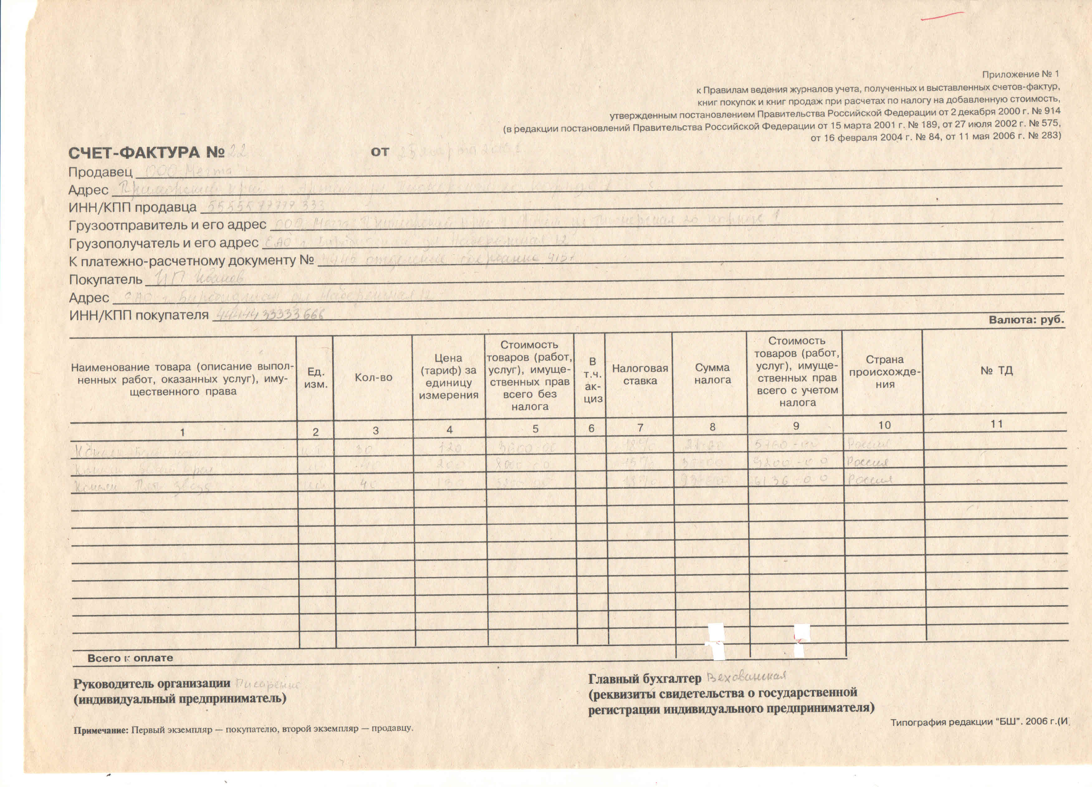

 |  |  |  | Код
Форма по ОКУД |  |  |  | 0330215
 |  |  | по ОКПО
организация, адрес, номер телефона, факса
структурное подразделение
Поставщик |  |  | по ОКПО
 | наименование, адрес, номер телефона, факса, банковские реквизиты | Вид деятельности по ОКДП
Вид операции

 |  |  |  |  |  |  |  |  |  |  | Номер  документа | Дата  составления | УТВЕРЖДАЮ
 |  |  |  |  |  |  |  |  |  |  |  |  |  | Руководитель
 | АКТ
 | о порче, бое, ломе товарно-материальных ценностей |  |  |  |  |  |  |  |  |  |  |  |  | должность
 |  | подпись |  |  |  |  | расшифровка подписи
« |  |  |  | » |  |  |  |  | года

Комиссия произвела осмотр товарно-материальных ценностей, подлежащих уценке (списанию) вследствие |  | Код
и установила: | наименование причины

Товарно-материальные ценности |  | Единица измерения |  | Артикул  товара | Сорт  (кате-  гория) | Коли-  чество  (масса) | Учетная  цена,  руб. коп. | Сумма,  руб. коп. | Подлежит уценке |  |  |  | Про-  цент  скид-  ки | Характеристика  дефекта
наименование,  характеристика | код | наи-  мено-  вание | код по  ОКЕИ |  |  |  |  |  | коли-  чество  (масса) | новая цена,  руб. коп. | стоимость  по новой  цене,  руб. коп. | сумма  уценки,  руб. коп.
1 | 2 | 3 | 4 | 5 | 6 | 7 | 8 | 9 | 10 | 11 | 12 | 13 | 14 | 15
Итого |  |  |  |  |  |  | Х |  |  | Х

Причины порчи, боя, лома |  | Код
 | наименование

Виновными в | порче, бое, ломе | являются
 | ненужное зачеркнуть |  | должность, фамилия, и., о.

Оприходовать утиль (лом):
Утиль (лом) |  | Единица измерения |  | Коли-  чество  (масса) | Цена,  руб. коп. | Сумма,  руб. коп. | Приходный ордер
наименование | код (номенкла-  турный номер) | наимено-  вание | код по ОКЕИ |  |  |  | номер | дата
1 | 2 | 3 | 4 | 5 | 6 | 7 | 8 | 9
Итого |  |  |  |  | Х

Все члены комиссии предупреждены об ответственности за подписание акта, содержащего данные, не соответствующие действительности.

Председатель комиссии
 | должность |  | подпись |  | расшифровка подписи

Члены комиссии:
 | должность |  | подпись |  | расшифровка подписи
 | должность |  | подпись |  | расшифровка подписи
 | должность |  | подпись |  | расшифровка подписи

Распоряжение руководителя организации:

Указанные выше товарно-материальные ценности | уценить, списать
 | ненужное зачеркнуть

Стоимость | порчи, боя, лома | отнести на счет
 | ненужное зачеркнуть |  | указать источник (себестоимость, прибыль, материально ответственное лицо)

в сумме |  |  |  | руб. |  | коп.
 | прописью
Утиль (лом) оприходовать в сумме |  |  |  | руб. |  | коп.
 |  | прописью
Все негодные товарно-материальные ценности в сумме |  |  |  | руб. |  | коп.
 |  |  | прописью

уничтожены в присутствии комиссии |  | или вывезены на свалку по накладной № |  | от « |  | » |  |  | года

Расчет произвел
 | должность |  | подпись |  | расшифровка подписи

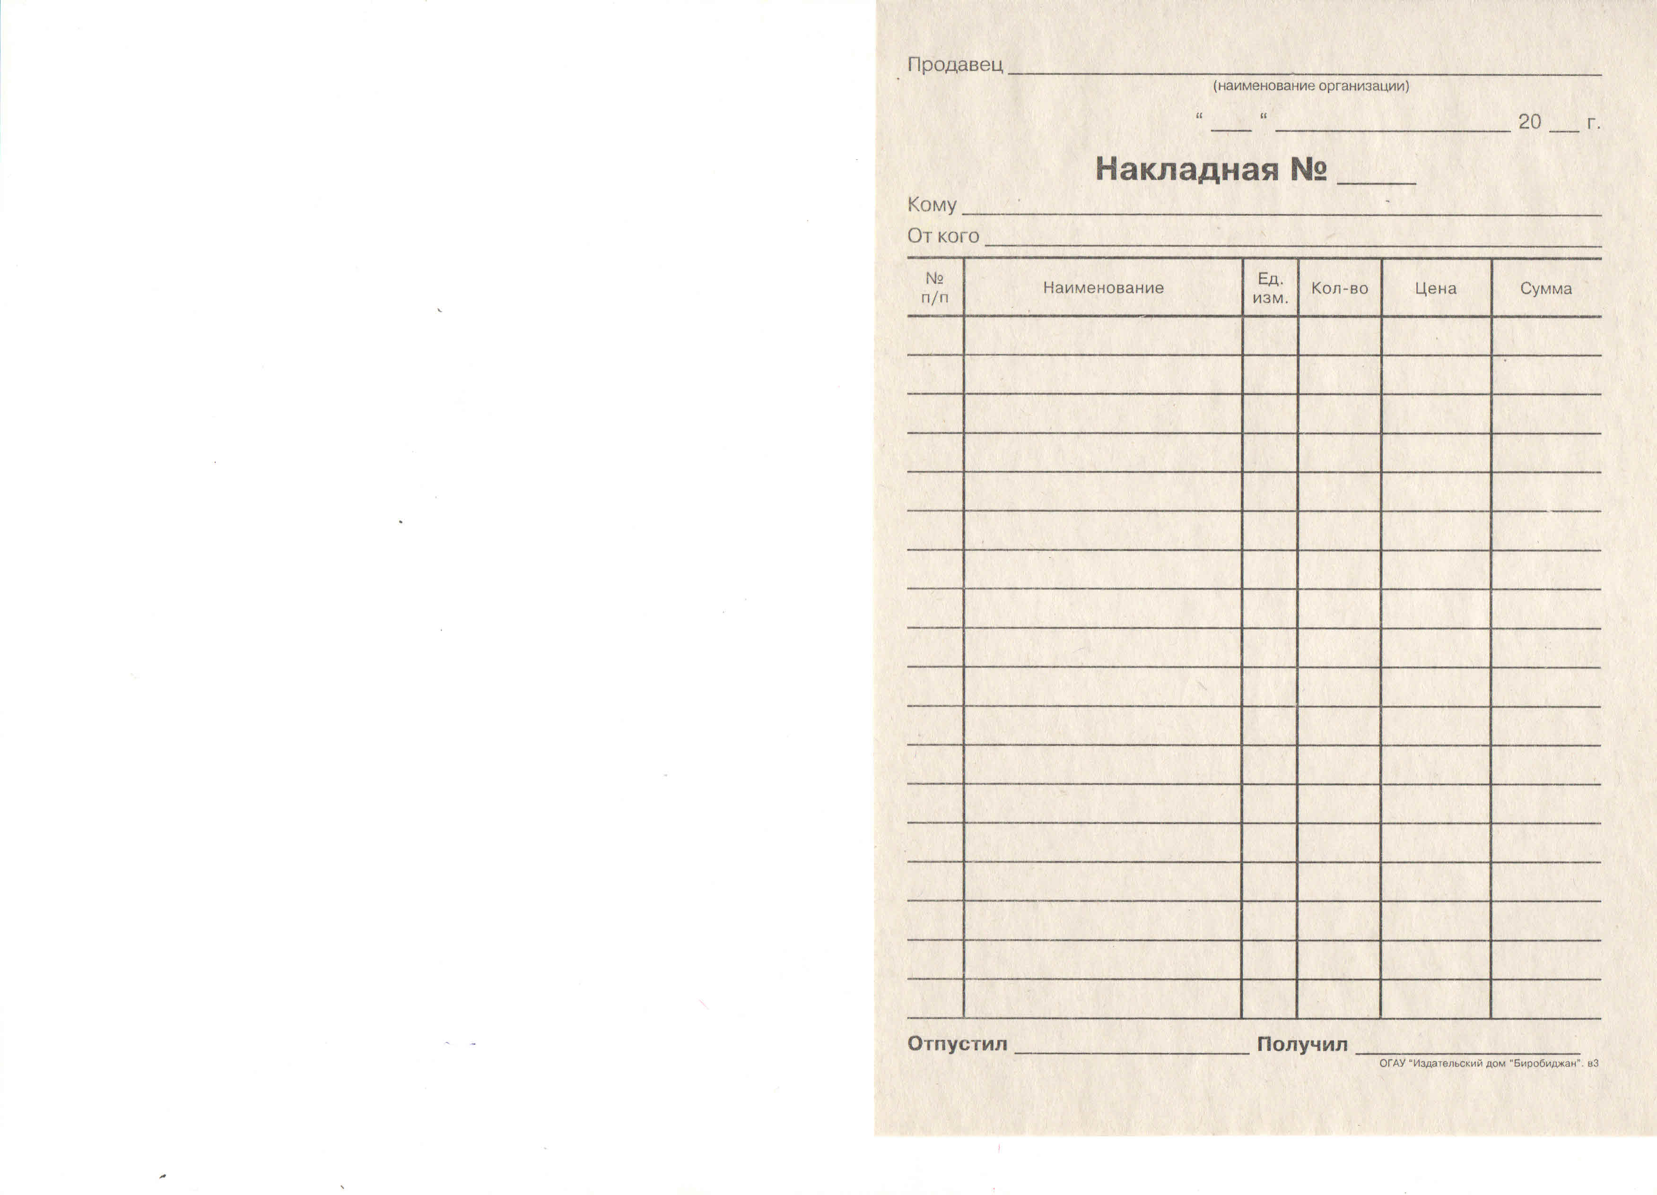
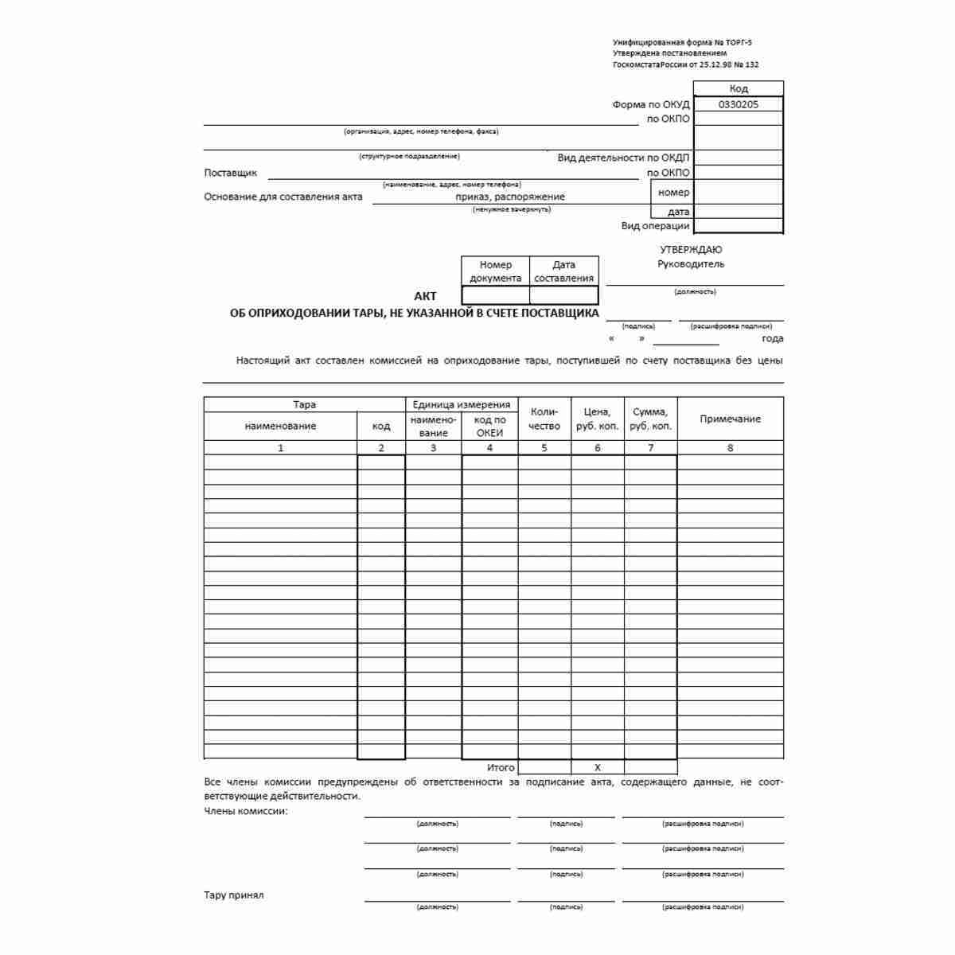

Унифицированная форма № ТОРГ- 2
Утверждена постановлением Госкомстата
России от 25.12.98 г. № 132
 |  |  |  |  |  |  |  |  |  |  |  |  |  | Код
 |  |  |  |  |  | Форма по ОКУД |  |  |  |  |  |  |  | 0330202
 |  |  |  |  |  |  |  |  |  | по ОКПО
(организация, адрес, номер телефона)
(структурное подразделение) |  |  |  | Вид деятельности по ОКДП
Основание для составления акта | приказ, распоряжение |  |  |  |  |  |  |  |  | номер
 | (ненужное зачеркнуть) |  |  |  |  |  |  |  |  | дата
 |  |  |  |  |  |  | Вид операции
 |  |  |  |  |  |  |  |  |  |  |  |  |  | УТВЕРЖДАЮ Руководитель
 |  |  | Номер документа |  | Дата составления
 |  | А К Т |  |  |  |  |  |  |  |  | (должность)
 |  |  |  |  |  |  |  |  |  | (подпись) |  |  |  |  |  | (расшифровка подписи)
ОБ УСТАНОВЛЕННОМ РАСХОЖДЕНИИ ПО КОЛИЧЕСТВУ |  |  |  |  |  |  |  |  |  | “ |  | ” |  |  |  |  |  |  |  |  | г.
И КАЧЕСТВУ ПРИ ПРИЕМКЕ ТОВАРНО-МАТЕРИАЛЬНЫХ ЦЕННОСТЕЙ
Место приемки товара_____________________________________________________________________________ Начало приемки ______ ____________ ________ г. ___________ ч. ________________м.

Фамилия, имя, отчество лиц, принимавших участие в приемке товаров и составлении акта, место работы, занимаемые должности___________________________________________________________________________
________________________________________________________________________________________________
____________________________________________________________________________________________________________________________________________________________________________________________________
по сопроводительным документам
(наименование, номер, дата)

доставлен товар. Документ о вызове представителя грузоотправителя, поставщика, производителя:
(ненужное зачеркнуть)
телеграмма, факс, телефонограмма, радиограмма | № |  | от “ |  |  |  | ” |  |  |  |  |  |  | г.
(ненужное зачеркнуть)
Знакома ли комиссия с правилами приемки товаров по количеству и качеству ______________________________
_________________________________________________________________________________________________
Грузоотправитель
(наименование, адрес, номер телефона)
Производитель
(наименование, адрес, номер телефона)
Поставщик
(наименование, адрес, номер телефона)
Договор (контракт) на поставку товара № |  |  |  |  |  | от | “ |  | ” |  |  |  | г.
Счет-фактура № |  |  |  |  |  | от | “ |  | ” |  |  |  | г.
Коммерческий акт № |  |  |  |  |  | от | “ |  | ” |  |  |  | г.
Ветеринарное свидетельство (свидетельство) № |  |  |  |  |  | от | “ |  | ” |  |  |  | г.
Железнодорожная накладная № |  |  |  |  |  | от | “ |  | ” |  |  |  | г.

Способ доставки |  |  |  |  |  |  |  |  |  |  | №
 | (вид транспортного средства)
Дата отправления товара “ |  |  | ” |  |  |  |  |  | г.
со станции (пристани, порота) отправления
 |  |  |  |  |  | (наименование)
или со склада отправителя товара
 |  |  |  |  | (наименование)

ДАТА, ВРЕМЯ, ч. мин.
прибытия товара на станцию (пристань, порт) назначения | вскрытия вагона, автофургона, контейнера и других транспортных средств | выдачи товара организацией транспорта | доставки товара на склад организации-получателя | начала разгрузки | приемки товара
 |  |  |  |  | начало | приостановление | возобновление | окончание
Сведения о состоянии вагонов, автофургонов и т. д. Наличие, описание упаковочных ярлыков, пломб транспорта на отдельных местах (сертификатов, спецификаций в вагоне, контейнере) и отправительская маркировка

По сопроводительным транспортным документам значится:
Отметка об оплом бировании товара (груза), состояние пломб и содержание оттиска | Количество мест | Вид упаковки | Наименование товара (груза) или номера вагонов (контейнеров, авто фургонов и т.д.) | Единица измерения | Масса брутто товара (груза)  по документам |  | Особые отметки отправителя по накладной
 |  |  |  |  | отправителя | транспортной организации (станции, пристани, порта)
1 | 2 | 3 | 4 | 5 | 6 | 7 | 8
Сведения о состоянии вагонов, автофургонов и т.д. Наличие, описание установленных ярлыков, пломб транспорта на отдельных местах (сертификатов, спецификации в вагоне, контейнере)
фактически

Расхождение по количеству мест и массе  в актируемой партии товара, обнаружен  ные на складе товарополучателя | Количество мест | Масса, кг |  |  | Степень заполнения тарного места, вагона, контейнера и т.п.
 |  | брутто | тара | нетто
По документам грузоотправителя
Фактически поступило
Расхождение (+, -)

Товар  (наименование) | Номер  места | Единица  измерения |  | По документам поставщика значится
 |  | наименование | код по ОКЕИ
 |  |  |  | артикул товара | сорт | количество (масса) | цена,  руб. коп. | сумма,  руб. коп.
1 | 2 | 3 | 4 | 5 | 6 | 7 | 8 | 9
Условия хранения товара (продукции) до его вскрытия на складе получателя:

Сведения о температуре при разгрузке в вагоне (рефрижераторе и т.д.) в товаре, ⁰С

Состояние тары и упаковки, маркировка мест, товара и тары в момент внешнего осмотра товара (продукции)

Содержание наружной маркировки тары и другие данные, на основании которых можно сделать выводы о том, в чьей упаковке предъявлен товар (производителя или отправителя)

Дата вскрытия тары | “ |  | ” |  |  |  | г.
Организация, которая взвесила и опломбировала отгруженный товар, исправность пломб и содержание оттисков, соответствие пломб товаросопроводительным документам

Порядок отбора товара (продукции) для выборочной проверки с указанием ГОСТ, особых условий поставки по договору (контракту), основание выборочной проверки:

Фактически оказалось |  |  |  |  | Брак |  | Бой |  | Отклонения |  |  |  | Номер  паспорта
артикул товара | сорт | количество (масса) | цена, руб. коп. | сумма, руб. коп. | количество (масса) | сумма, руб. коп. | количество (масса) | сумма, руб. коп. | недостача |  | излишки
 |  |  |  |  |  |  |  |  | количество (масса) | сумма, руб. коп. | количество (масса) | сумма, руб. коп.
10 | 11 | 12 | 13 | 14 | 15 | 16 | 17 | 18 | 19 | 20 | 21 | 22 | 23
Определение количества товара (продукции) проводилось
(взвешиванием, счетом мест, обмером и т. п.,

место определения количества товара (продукции))

Взвешивание товаров (продукции) проводилось на исправных весах, проверенных в установленном порядке. Сведение об исправности весоизмерительных приборов (тип весов, год клеймения)

Другие данные

По остальным товарно-материальным ценностям, перечисленным в сопроводительных документах поставщика, расхождений в количестве и качестве нет.
Подробное описание дефектов (характер недостачи, излишков, ненадлежащего качества, брака, боя) и мнение комиссии о причинах их образования

Заключение комиссии

Члены комиссии предупреждены об ответственности за подписание акта, содержащего данные, не соответствующие действительности.
Председатель комиссии
 |  | (место работы, должность) |  | (подпись) |  | (расшифровка подписи)
Члены комиссии:
 | (место работы, должность) |  |  | (подпись) |  | (расшифровка подписи)
 | (место работы, должность) |  |  | (подпись) |  | (расшифровка подписи)
 | (место работы, должность) |  |  | (подпись) |  | (расшифровка подписи)
Представитель грузоотправителя (поставщика, производителя)
(место работы, должность) |  | (подпись) |  | (расшифровка подписи)
Документ, удостоверяющий полномочия

№ |  | выдан “ |  |  | ” |  |  |  |  |  |  | г.
Акт с приложением на |  |  |  |  |  |  | листах получил
Главный (старший) бухгалтер
 |  |  |  |  | (подпись) |  |  |  |  | (расшифровка подписи)
Решение руководителя

АКТ
на товар, поступивший без счета поставщика за №_____
от _____________________ 2020 г.
Комиссия в составе_______________________________________________________________
________________________________________________________________________________________________________________________________________________________________________________________________________________________________________________
Вес станции. Отправителя __________________ Вес станции Получателя_________________
Состояние упаковки______________________________________________________________
Коммерческий акт составлен за №___________ от ____________________________________
№ | Наименование товара | № прейс. | Сорт | Кол-во  мест | Ед.  изм. | Масса по сопроводительным документам |  | Фактическая масса |  | Сумма
 |  |  |  |  |  | брутто | нетто | брутто | нетто
Члены комиссии: ________________________________________________________________________________________________________________________________________________________________________________________________________________________________________________

